PRUEBAS ICFES


¿ESTÁ PREPARADO UN ROBOT PARA SUPERAR UN EXAMEN UNIVERSITARIO?

Un robot con Inteligencia Artificial trabaja actualmente en la ejecución de las distintas pruebas de acceso que forman parte del proceso de admisión a la prestigiosa Universidad de Tokio, la mejor de Japón y una de las mejores del mundo.
GRADO 10 – SEMANA 19 – TEMA: ICFES
Medio millón de estudiantes japoneses realizan las ocho pruebas tipo test de las que consta este examen. Menos del 3% lo harán suficientemente bien como para hacer la segunda parte, un examen escrito. Todai Robot es el nombre de este proyecto que desarrolla actualmente el Instituto Nacional de Ciencias de Japón. Los investigadores de esta institución japonesa están trabajando en una tecnología que sea capaz de acceder a esta universidad, famosa por la increíble dificultad de sus pruebas de admisión.

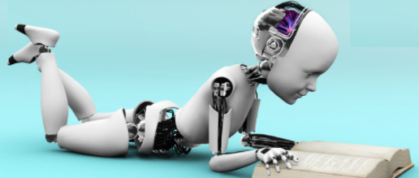
Noriko Arai, responsable del proyecto, explica que se han centrado en el examen de admisión porque quieren estudiar el desempeño de la Inteligencia Artificial en comparación con los humanos, en especial en los conocimientos que se cree son adquiridos sólo por los humanos y sólo a través de la Educación.
El futuro de la Inteligencia Artificial
Los investigadores de la Inteligencia Artificial indican que en un futuro los robots se encargarán de realizar los trabajos de baja cualificación y que esta tecnología emergente creará nuevos puestos de trabajo para los humanos que pierdan sus empleos al ser reemplazados por máquinas.

Pero ¿seremos capaces de encontrar nuevos empleos si creamos robots que son más inteligentes y cuentan con mayor capacidad de aprendizaje que nosotros? ¿Serán capaces las nuevas generaciones de estar a la altura de los robots en las pruebas de acceso a las universidades más prestigiosas del panorama internacional?
¿Has pensado que en la Inteligencia Artificial hay un campo interesantísimo de estudio? Puedes comprobar que Colombia se prepara para la nueva era. Busca Inteligencia Artificial en el buscador para comprobarlo.

¿Cómo funciona una IA?
Los ordenadores con Inteligencia Artificial son capaces de buscar, procesar y almacenar cantidades enormes de información, pero no son capaces de leer ni de entender como nosotros el enunciado de una pregunta de respuesta múltiple en un examen. Los humanos, por el contrario, somos capaces de leer el enunciado, comprender lo que se pregunta y seleccionar una respuesta correcta. Para un robot, este proceso es tremendamente complicado.
GRADO 10 – SEMANA 19 – TEMA: ICFES

Por este motivo, los investigadores del proyecto Todai Robot se centran en desarrollar un sistema que convierta el lenguaje natural (que los humanos somos capaces de entender sin problemas), en un código que sea legible para una Inteligencia Artificial.

ACTIVIDADES POR DESARROLLAR

- Con base a la lectura “¿ESTÁ PREPARADO UN ROBOT PARA SUPERAR UN EXAMEN UNIVERSITARIO?”; contesta las siguientes preguntas:
- ¿Cuántas pruebas realizan los estudiantes en Tokio para ingresar a la universidad? _____________________________________
- ¿Cuál es la finalidad del estudio? _____________________________________________
__________________________________________________________________________________________________________________________________________________________
- ¿Cuál es el miedo de generar robots con inteligencia artificial? ________________
__________________________________________________________________________________________________________________________________________________________

PRUEBAS ICFES

1 | 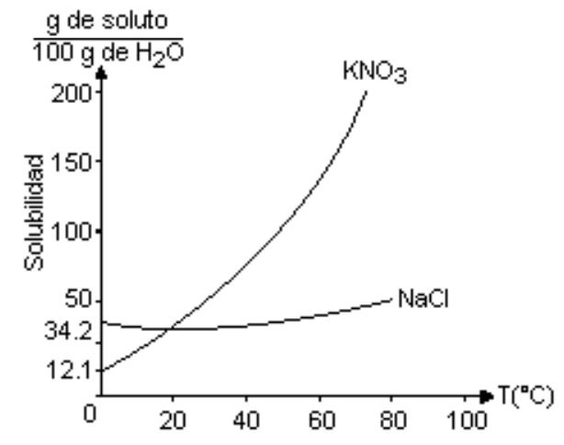En la gráfica se muestra la dependencia de la solubilidad de dos compuestos iónicos en agua, en función de la temperatura. Se preparó una mezcla de sales, utilizando 90 g de KNO₃ y 10g de NaCI. Esta mezcla se disolvió en 100 g de H2O y se calentó hasta 60°C, luego se dejó enfriar gradualmente hasta 0°C. Es probable que al final del proceso:  A. Se obtenga un precipitado de NaCI y KNO₃.  B. Se obtenga un precipitado de NaCI.  C. Los componentes de la mezcla permanezcan disueltos.  D. Se obtenga un precipitado de KNO₃.
2 | La siguiente gráfica relaciona el número de moles de soluto disuelto en distintos  volúmenes de una misma solución.  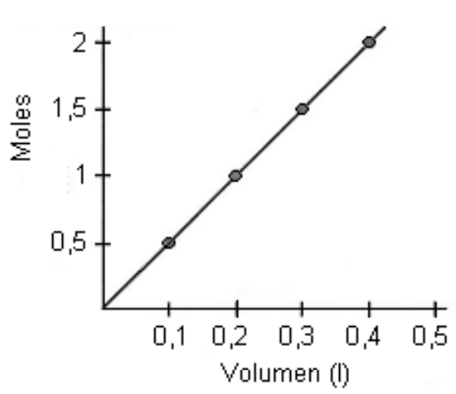De acuerdo con la gráfica, es correcto afirmar que, en 200 y 400 ml, las moles de soluto disuelto en la solución son respectivamente:  A. 0,5 y 1.  B. 0,5 y 2.  C. 1 y 2.  D. 1,5 y 1.
3 | En las siguientes gráficas se muestra la relación entre la concentración de oxígeno  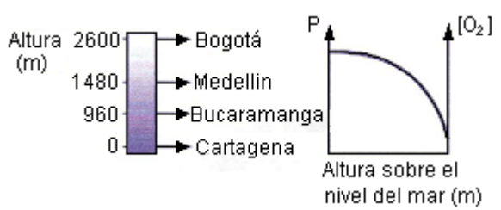[O₂] presente en el aire y la presión atmosférica P.  De acuerdo con lo anterior, de los sitios mencionados en la figura en el que se puede presentar mayor dificultad para respirar, debido a la menor concentración de oxígeno en el aire es  A. Bogotá.  B. Medellín.  C. Bucaramanga.  D. Cartagena.
4 | 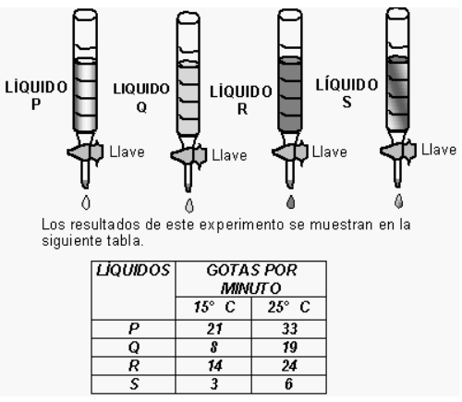La resistencia de una parte de un fluido a desplazarse sobre otra parte del mismo fluido se denomina viscosidad. En la mayoría de los líquidos la viscosidad es inversa a la temperatura.  GRADO 10 – SEMANA 19 – TEMA: ICFES  Se tiene volúmenes iguales de cuatro líquidos, cada uno en una bureta. Cuando se abren simultáneamente las llaves de las buretas, los líquidos comienzan a gotear como se indica en el dibujo  La lista de los líquidos ordenados de mayor a menor viscosidad es:  A. Q, S, P, R.  B. S, Q, R, P.  C. R, P, S, Q.  D. P, R, Q, S.
5 | De acuerdo con la información anterior es correcto afirmar que el líquido de mayor  viscosidad es  A. S.  B. R.  C. Q.  D. P.
6  GRADO 10 – SEMANA 19 – TEMA: ICFES | 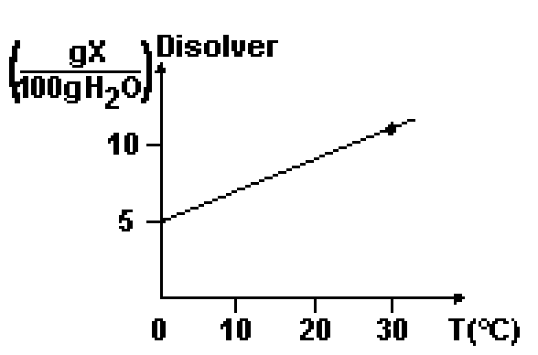La siguiente gráfica ilustra la solubilidad de una sustancia X en 100g de agua, con respecto a la temperatura.  Si 100g de una solución al 10% (p/p) de la sustancia X se prepara a 30°C y después se enfría hasta alcanzar una temperatura de 0°C es válido afirmar que:  A. se precipitarán 10g de X, porque el solvente está sobresaturado a 0°C  B. no se presentará ningún precipitado, porque la solución está saturada a 0°C  C. no se presentará ningún precipitado, porque la solución está sobresaturada a 0°C  D. se precipitarán 5g de X, porque el solvente solo puede disolver 5g a 0°C
7 | 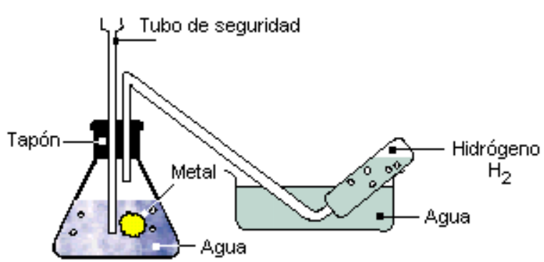Un método para obtener hidrógeno es la reacción de algunos metales con el agua. El sodio y el potasio, por ejemplo, desplazan al hidrógeno del agua formando hidróxidos (NaOH ó KOH). El siguiente esquema ilustra el proceso  De acuerdo con lo anterior, la ecuación química que mejor describe el proceso de obtención de hidrógeno es:  A. 2H2O + 2K → H2↑  B. H2↑ + 2KOH → 2H2O + 2K  C. 2H2O + 2Na → 2NaOH + H2↑  D. H2O + Na → NaOH + H
8 | De acuerdo con la información anterior, el número de moles de potasio necesarias  para producir ocho moles de hidrógeno es  A. 1  B. 2  C. 8  D. 16
9 | 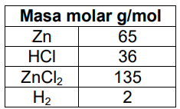Zn + 2HCl → ZnCl2 + H2  Es válido afirmar que la ecuación anterior, cumple con la ley de la conservación de la materia, porque:  A. El número de átomos de cada tipo en los productos es mayor que el número de átomos de cada tipo en los reactivos.  B. La masa de los productos es mayor que la masa de los reactivos.  C. El número de átomos de cada tipo en los reactivos es igual al número de átomos del mismo tipo en los productos.  D. El número de sustancias reaccionantes es igual al número de sustancias obtenidas.
10 | De acuerdo con la ecuación anterior, es correcto afirmar que:  A. 2 moles de HCI producen 2 moles de ZnCl2 y 2 moles de H  B. 1mol de Zn produce 2 moles de ZnCI2 y 1 mol de H  C. 72 g de HCI producen 135 g de ZnCI2 y 1 mol de H2  D. 135 g de ZnCI2 reaccionan con 1 molécula de H2
GRADO 10 – SEMANA 19 – TEMA: ICFES
VALORA TU APRENDIZAJE |  | SI | NO | A VECES
1.Cognitivo | Analiza correctamente las preguntas tipo ICFES de las temáticas vistas en clase.
2.Procedimental | Justifica correctamente la respuesta de las preguntas tipo Icfes.
3.Actitudinal | Demuestra una buena actitud para el desarrollo de las actividades.


FUENTES BIBLIOGRAFICAS:
https://s670beff889ed40a4.jimcontent.com/download/version/1373940048/module/6308416982/name/REFUERZO%20ICFES%20SOLUCIONES.doc.

